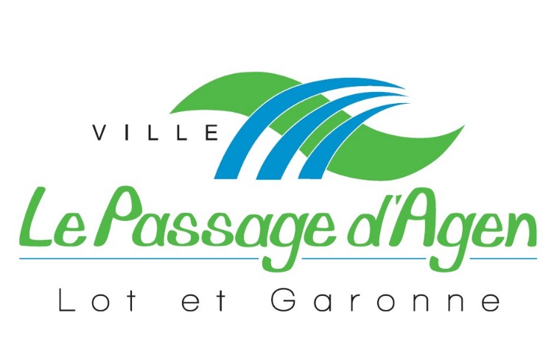
Festival de la Jeunesse
et de l’Engagement Citoyen
ROCK’Alibi 2017
DOSSIER DE PRESSE

Sommaire

- Edito « Le Festival, c’est quoi ? » ………………….. p 3

- ROCK’Alibi 2017 ………………………………………….. p

- Programmation artistique…………………..………….. p 6

Contact Presse
Mairie
Service Relations avec les habitants et Communication
Pascale Vallée
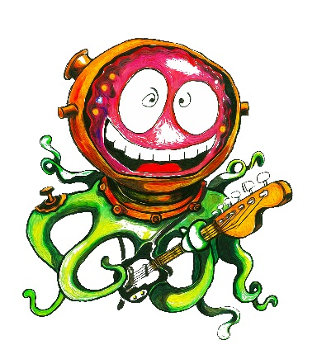
06 11 03 59 15
Lee

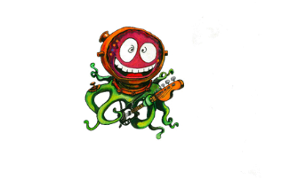
Le Festival, c’est quoi ?

e Festival de la Jeunesse et de l’Engagement Citoyen est un outil au service
de la politique Jeunesse de la ville du Passage d’Agen visant à fédérer les jeunes autour d’un projet ambitieux né de la volonté municipale de renouer avec ce public.
2016 a vu l’installation du Point Information Jeunesse (PIJ) et de la Mission Locale dans les locaux de la Maison des Jeunes sur le site de la Ferme Béchet.
Les jeunes voient ainsi tous les services qui leur sont dédiés réunis en un même lieu stratégique.
Toujours fidèle à l’idée de créer du lien social, de provoquer des rencontres et d’encourager l’engagement, le service Enfance-Jeunesse de la collectivité prépare activement la troisième édition du Rock’Alibi placée cette année sous le signe d’un « voyage dans le temps » avec la création d’une « capsule temporelle », véritable œuvre de sauvegarde collective, témoignage de notre époque.
Les ateliers de préparation du festival ont débuté en février et les associations partenaires sont déjà mobilisées. Chaque année, de plus en plus de jeunes bénévoles passageois s’engagent pour participer à cette aventure. La vitalité affichée par la Maison des Jeunes promet d’attirer cette année encore plus de volontaires.
Le 27 mai prochain, le site du centre culturel accueillera à nouveau les associations et organismes à vocation humanitaire et solidaire qui seront réunis au cœur du Village de l’Engagement. Nous retrouverons également la Fête du Jeu animée par l’association Atout Jeux qui a réuni l’an passé plus de 300 personnes. Des animations variées : parcours aventure, jeux gonflables, tremplin musical ... seront proposées gratuitement aux familles. Un spectacle jeune public sera ouvert aux plus jeunes et en soirée, le traditionnel chapiteau accueillera concerts et spectacles d’envergure nationale.
L’organisation du festival nécessite la mobilisation des jeunes Passageois bénévoles, des associations qui s’investissent dans les ateliers préparatoires et de l’ensemble des services municipaux.
Enfin, des partenaires locaux publics et privés soutiennent cette action aux dimensions éducatives et culturelles. Ainsi, l’Etat, le Département de Lot-et-Garonne, l’Agglomération Agenaise, la CAF, des entreprises, des commerces et des artisans passageois et de l’agglomération agenaise se sont engagés l’an passé à nos côtés en accordant leur concours à ce grand projet collectif.
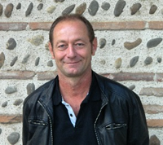
Ainsi, c’est toute la Commune qui se mobilise autour des jeunes pour faire de cette journée citoyenne un moment exceptionnel.
Pierre-Yves PORTEJOIE

ROCK’Alibi 2017

Lieu et date du festival
Le festival ROCK’Alibi se déroulera le samedi 27 mai 2017 sur le site du centre culturel Pierre Lapoujade, avenue de Consuegra, 47520 Le Passage d’Agen – Lot et Garonne.
Située entre Bordeaux et Toulouse (autoroute A62), la ville du Passage d’Agen est la 4e ville du département et la 2e ville de l’Agglomération Agenaise, avec près de 10 000 habitants.

Les objectifs du Festival de la Jeunesse et de l’Engagement Citoyen « ROCK’Alibi »
- Créer une dynamique citoyenne, associative et culturelle
- Faciliter l’engagement citoyen, positionner les jeunes comme acteurs de la vie de leur ville.
- Offrir un espace de rencontre, de dialogue, d’expression et d’information en direction des jeunes et des familles.
- Permettre aux jeunes de découvrir les métiers du spectacle et l’organisation d’une manifestation locale.
- Envoyer aux générations futures (dans 50 ans, 2067) une empreinte de notre activité culturelle, environnementale, économique et sociale.

Les bénévoles
ROCK’Alibi permet de fédérer un groupe d’une quarantaine de bénévoles, autour de deux axes, soit : des ateliers d’expression nommée « Capsule Temporelle » et des temps de préparation du festival nommés « Ateliers des bénévoles ». Cette union de volontaires est constituée d’une vingtaine de jeunes âgés de 14 à 30 ans issue de la Maison Des Jeunes, d’une dizaine d’enfants fréquentant l’Accueil de Loisirs Municipal de Rosette, d’une dizaine de séniors résidents au Logements-foyer de Burges et d’une dizaine d’élèves des cours d’alphabétisation de l’Amicale Laïque Passageoise.

Les ateliers
- Les premiers ateliers seront organisés en partenariat avec des associations locales, l’Orange Bleue, le Photo Club Passageois, Amis Mots et la Palette Passageoise et permettront aux enfants, aux jeunes Passageois et aux familles de s'adresser aux générations futures en enfermant dans une « Capsule Temporelle » plusieurs valises de documents : photos, dessins, courriers, messages d’espoir,…

- Ces valises seront enfermées le jour du festival dans une Capsule Temporelle repérable dans la ville par une plaque commémorative indiquant "son retour à la surface" le 27 mai 2067.

- Les ateliers suivants « le rendez-vous des bénévoles » permettront aux jeunes de la Commune âgés de 14 à 25 ans de s’investir pleinement dans l’organisation du festival : implantation des structures, supports de communication, sondages, régie technique, buvettes, stand « Agence de voyage temporel » et accueil du public et des artistes.

Le jour j

Le Village de l’Engagement Citoyen, implanté au cœur du festival, réunit plusieurs organismes et associations œuvrant dans l’humanitaire ou la solidarité.
La Fête du Jeu sera animée par l’association Atout Jeu qui invite les familles à partager des animations dans un espace convivial et à vivre de nouvelles expériences grâce à la diversité des jeux proposés.
Une scène ouverte organisée par le Florida, permettra aux artistes amateurs de s’exprimer au cours de cette journée http://www.le-florida.org/ .
Une zone de jeux gonflables en plein air accueillera les amateurs qui pourront relever des défis en équipe ou en solo.
Un spectacle Jeune Public (3-12ans) avec Hinamé le Pirate.

PROGRAMMATION ARTISTIQUE

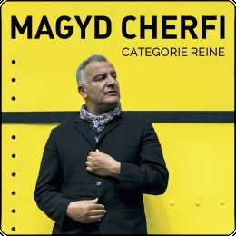
MAGYD CHERFI prépare son 3e album « Catégorie Reine », dont la sortie est prévue début 2017.
Catégorie Reine, c’est l’album fidèle, fidèle à ses doutes, à son humour noir, aux filles, aux femmes, à sa mère éternellement convoquée au sang de sa rime.
C’est un album fidèle à ses combats de républicain désabusé, de fils de la banlieue nord de Toulouse, fidèle à son combat pour un monde plus fraternel pour une constitution universelle cosmopolite.

http://magydcherfi.com/
DJE BALETI
« La fête, le Sud, la communion véhiculée par la musique, le quartier, tous les voyages, ce micro-local, enfin, ce qui touche irrémédiablement à l’universel ».
Entre concerts, bals, carnavals… autant de mouvements cathartiques, pour se libérer des pressions sociétales et appréhender une façon de mieux vivre ensemble. !
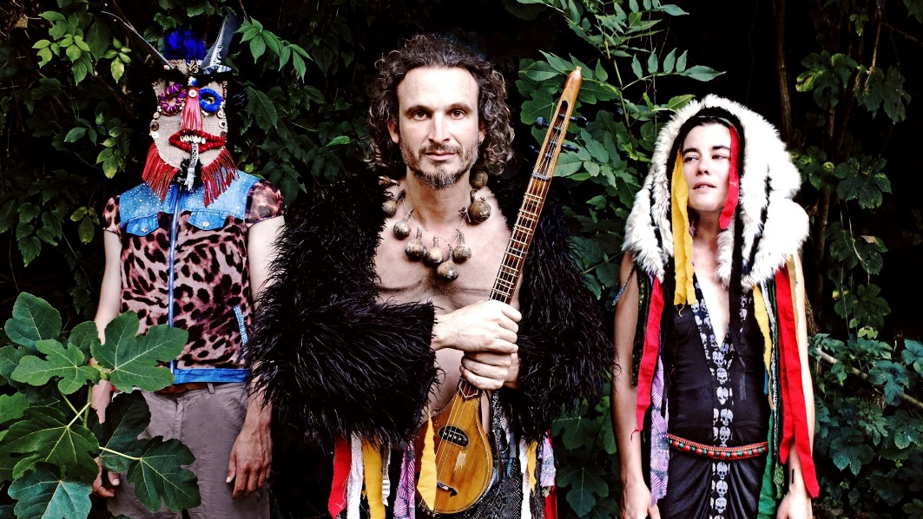

www.dje-baleti.com/

I Me Mine se place dans le fleuron de la scène pop 60’s actuelle tout en se jouant des codes du genre. Alternant passages électro complètement dézingués et vagues psychédéliques riches en harmonies vocales, les trois garçons affichent leur univers étrange où Syd Barrett trinque avec Alex d’Orange Mécanique. Un show qui ne laisse personne indifférent, envoyé à grands coups de médiator par un bass-hero machiavélique venu de Nouvelle-Zélande : Mad Sam !

https://imemine.bandcamp.com/

Le Minima Social Club n’a de minimal que le nom. Pour le reste, c’est du grand show et du grand saut dans un son rock’n’roll et alternatif !

Un son forgé à travers les contrées du rock des années 50, de la musique surf, du gospel, des mauvaises manières irlandaises et des vastes plaines du grand ouest sauvage. Sur scène, contrebasse, harmonica, saxophone et guitares mènent un train d’enfer et distillent une musique à l’énergie communicative.

http://www.minimasocialclub.com/
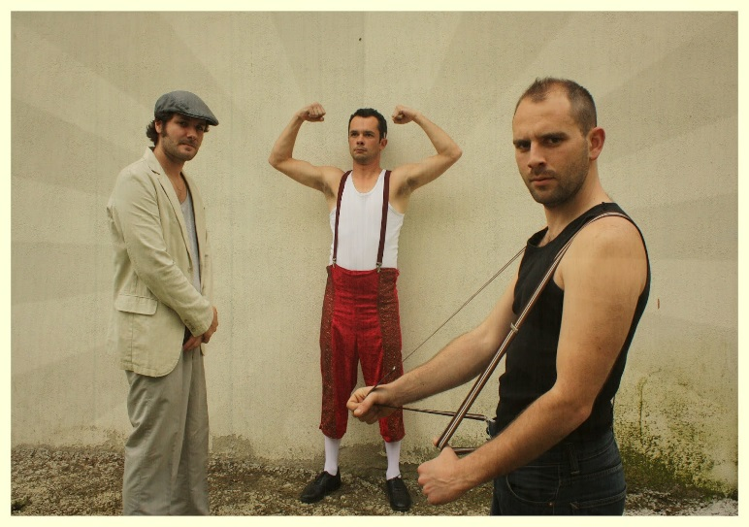
LES BOUILLANTS
Ces chevaliers, défenseurs de la musique acoustique et populaire, aiment surprendre et embarquer dans leur voyage l'auditeur(trice) avec des airs souvent méconnus dans nos contrées. Puissance, richesse rythmique et envolées mélodiques seront au rendez-vous pour une ambiance "bouillantissime".

http://lesbouillants.blogspot.fr/

